|  |
| --- |
| **BỘ CÔNG THƯƠNG**  **TRƯỜNG ĐẠI HỌC CÔNG NGHIỆP HÀ NỘI**  **---------------------------------------** |
|  |
| **BÁO CÁO THỰC TẬP TỐT NGHIỆP** |
| Ngành Hệ Thống Thông Tin |
| **TÊN ĐỀ TÀI: XÂY DỰNG WEBSITE**  **CỬA HÀNG BÁN SÁCH** |
|  |
|  |
| **CBHD: Ths. Trần Thanh Hùng** |
| **Sinh viên: Nguyễn Ngọc Đức Anh** |
| **Mã số sinh viên: 2017605700**  **Lớp: Hệ thống thông tin 2** |
|  |
|  |
|  |
| Hà Nội – Năm 2021 |

# MỤC LỤC

MỤC LỤC 1

DANH MỤC THUẬT NGỮ VIẾT TẮT 3

DANH MỤC HÌNH ẢNH 4

DANH MỤC BẢNG BIỂU 5

LỜI NÓI ĐẦU 6

PHẦN I: TỔNG QUAN 7

1. Giới thiệu đề tài 7

2. Lý do chọn đề tài 7

3. Ưu điểm, khuyết điểm 7

4. Hướng tiếp cận của đề tài 8

5. Nội dung thực hiện của đề tài 8

6. Ý nghĩa lý luận và ý nghĩa thực tiễn của đề tài 8

7. Cấu trúc của báo cáo 9

PHẦN II: NỘI DUNG 11

CHƯƠNG I: KHẢO SÁT HỆ THỐNG 11

1.1. Khảo sát các trang web về văn phòng phẩm 11

1.2. Khảo sát nghiệp vụ của công ty Multikart 13

1.3. Xác định yêu cầu của website 13

CHƯƠNG II: PHÂN TÍCH THIẾT KẾ HỆ THỐNG 14

2.1. Phân tích yêu cầu của hệ thống 14

2.2. Các nhân tố của hệ thống 14

2.3. Hệ thống UseCase 15

2.4. Biểu đồ lớp 22

2.5. Biểu đồ tuần tự 23

CHƯƠNG III: PHÂN TÍCH THIẾT KẾ CƠ SỞ DỮ LIỆU 35

3.1. Mô hình CSDL tổng quát 35

CHƯƠNG IV: GIAO DIỆN ỨNG DỤNG 36

4.1. Giao diện quản trị 36

4.1. Giao diện người dùng 39

PHẦN III: THỰC NGHIỆM ĐÁNH GIÁ KẾT QUẢ VÀ HƯỚNG PHÁT TRIỂN 42

1. Thực nghiệm 42

2. Kết quả đạt được của đề tài 42

3. Hạn chế 42

4. Hướng phát triển 43

TÀI LIỆU THAM KHẢO 44

# DANH MỤC HÌNH ẢNH

Hình 2.1: Use Case tổng quát 17

Hình 2.2: Use Case QL Sản phẩm 18

Hình 2.3: Use case QL Bán hàng 18

Hình 2.4 :Use case QL Khách hàng 19

Hình 2.5 :Use case QL Tin tức 20

Hình 2.6: Use case QL Liên hệ 20

Hình 2.7: Use Case QL Quảng Cáo 21

Hình 2.8: Use case QL Hỗ Trợ 21

Hình 2.9: Use case QL Người dùng 22

Hình 2.10: Use case Đăng nhập 22

Hình 2.11: Biểu đồ lớp 23

Hình 2.12: Biểu đồ tuần tự cho Use case đăng nhập 24

Hình 2.13: Biểu đồ tuần tự cho Use case QL sản phẩm 25

Hình 2.14: Biểu đồ tuần tự cho use case Thêm sản phẩm 26

Hình 2.15: Biểu đồ tuần tự cho use case Sửa sản phẩm 27

Hình 2.16: Biểu đồ tuần tự cho use case Xóa sản phẩm 28

Hình 2.17: Biểu đồ tuần tự cho Use case Tìm kiếm sản phẩm 29

Hình 2.18: Biểu đồ tuần tự cho UC QL Bán hàng 29

Hình 2.19: Biểu đồ tuần tự cho UC QL Khách hàng 30

Hình 2.20: Biểu đồ tuần tự cho use case QL tin tức 30

Hình 2.21: Biểu đồ tuần tự cho use case Thêm tin tức 31

Hình 2.22: Biểu đồ tuần tự cho use case Sửa tin tức 32

Hình 2.23: Biểu đồ tuần tự cho use case Xóa tin tức 33

Hình 2.24: Biểu đồ tuần tự cho use case QL Liên hệ 34

Hình 2.25: Biểu đồ tuần tự cho use case QL Quảng cáo 34

Hình 2.26: Biểu đồ tuần tự cho use case QL Hỗ trợ 35

Hình 2.27: Biểu đồ tuần tự cho use case QL Người dùng 35

# DANH MỤC BẢNG BIỂU

Bảng 2.1: Các đối tượng tương tác với website 14

Bảng 2.2: Các use case chính của hệ thống 15

# LỜI NÓI ĐẦU

Trong thời đại công nghệ thông tin đang bùng nổ và phát triển rộng rãi như hiện nay, có thể nói rằng ngành công nghệ thông tin là một trong những ngành kinh tế mũi nhọn của nhiều quốc gia trên thế giới. Bởi nó có rất nhiều ứng dụng và đem lại cho con người nhiều lợi ích trong mọi lĩnh vực của cuộc sống như: khoa học, kinh tế, chính trị và xã hội…Internet trở nên quen thuộc với mỗi chúng ta hơn. Thông qua mạng Internet, các doanh nghiệp, công ty, cửa hàng đã quảng bá các dịch vụ của mình để tất cả mọi người cùng biết tên thương hiệu đó.

Như chúng ta đã biết, các dịch vụ xuất hiện nhằm nâng cao cuộc sống con người.Các dịch vụ mua-bán, quảng bá thông tin sản phẩm trên mạng đem lại những tiện ích cho người dùng. Xuất phát từ những yêu cầu thực tế chúng em quyết định xây dựng trang web quảng cáo bán sách cho cửa hàng “Multikart “

*Sinh viên thực hiện:*

Nguyễn Ngọc Đức Anh

# PHẦN I: TỔNG QUAN

## Giới thiệu đề tài

* Tên đề tài

“Xây dựng Website bán sách”

* Giảng viên hướng dẫn

Trần Thanh Hùng

* Sinh viên thực hiện:
* Nguyễn Ngọc Đức Anh

## Lý do chọn đề tài

* Việc áp dụng công nghệ thông tin hiện tại vào hầu hết các lĩnh vực, bán hàng cũng là một lĩnh vực cần thiết áp dụng công nghệ thông tin.
* Một công ty muốn mọi người biết đến và mua hàng rộng rãi khắp mọi nơi, chứ không phải chỉ riêng tại địa điểm hay xung quanh địa điểm công ty thì rất cần đến website để quảng bá sản phẩm
* Sách ngày càng phổ biến trong giới trẻ. mọi người cần có sự lựa chọn kĩ trước khi mua 1 sản phẩm để đáp ứng nhu cầu khác hàng cũng như cửa hàng em quyết định xây dựng trang web bán sách với những yêu cầu thiết yếu và đầy đủ nhất

## Ưu điểm, khuyết điểm

* **Ưu điểm**
* Đề tài mang tính gần gũi với sinh viên
* Em đã giải quyết được một số nghiệp vụ chính: Giới thiệu sản phẩm, cập nhật sản phẩm mới. quản lý tin tức, cập nhật thông tin mới
* **Nhược điểm**
* Vấn đề bảo mật chưa cao
* Chưa khai thác được hết vấn đề

## Hướng tiếp cận của đề tài

* Khảo sát chi tiết các nghiệp vụ của hệ thống nắm bắt rõ các yêu cầu của người sử dụng
* Thông qua các tài liệu liên quan đến đề tài để giải quyết vấn đề

## Nội dung thực hiện của đề tài

* Kế hoạch thực hiện:
* Khảo sát nghiệp vụ của website tin tức trực tuyến trên mạng internet kết hợp với việc tìm hiểu thêm các tài liệu liên quan nhằm phục vụ cho đề tài.
* Lựa chọn công cụ cài đặt, xây dựng các module của chương trình.
* Ngôn ngữ sử dụng: C#.
* Cơ sở dữ liệu: SQL server 2008
* Công cụ cài đặt Visual studio 2010, Visual studio 2012
* Các bước thực hiện:
* Khảo sát nghiệp vụ.
* Nghiên cứu lý thuyết về website.
* Xây dựng, phân tích, thiết kế cơ sở dữ liệu.
* Cài đặt chương trình
* Chạy thử.

## Ý nghĩa lý luận và ý nghĩa thực tiễn của đề tài

* Ý nghĩa lý luận:
* Sinh viên thành thạo hơn với các ứng dụng web và phát triển ứng dụng xây dựng trang web theo yêu cầu
* Sinh viên hiểu rõ hơn về quy trình nghiệp vụ của người quản lý website cũng như nguyên lý hoạt động của trang web.
* Ý nghĩa thực tiễn:
* Rèn luyện cách làm việc độc lập có hiệu quả.
* Tăng cường nhận thức và tư duy
* Củng cố và nâng cao kiến thức cho cá nhân.

## Cấu trúc của báo cáo

Báo cáo bao gồm các phần chính như sau:

* Phần I: Tổng quan
* Giới thiệu về đề tài
* Lý do chọn đề tài
* Ưu, nhược điểm
* Hướng tiếp cận của đề tài
* Nội dung thực hiện
* Ý nghĩa thực tiễn và ý nghĩa lý luận của đề tài
* Cấu trúc báo cáo
* Phần II: Nội dung
* Chương I: Khảo sát hệ thống
* Khảo sát hệ thống
* Nội dung khảo sát
* Kết quả khảo sát
* Ưu nhược điểm của hệ thống
* Xác định yêu cầu của hệ thống
* Chương II: Phân tích thiết kế hệ thống
* Phân tích yêu cầu của hệ thống
* Các nhân tố của hệ thống
* Biểu đồ UseCase hệ thống
* Biểu đồ lớp
* Biểu đồ tuần tự
* Chương III: Phân tích thiết kế cơ sở dữ liệu
* Mô hình cở sở dữ liệu tổng quát
* Danh sách các bảng trong CSDL
* Chương IV: Giao diện ứng dụng
* Giao diện quản trị
* Giao diện người dùng
* Thực nghiệm, đánh giá kết quả và hướng phát triển
* Thực nghiệm
* Kết quả đạt được của đề tài
* Hạn chế
* Hướng phát triển
* Tài liệu tham khảo

# 

# PHẦN II: NỘI DUNG

## CHƯƠNG I: KHẢO SÁT HỆ THỐNG

### Khảo sát các trang web về văn phòng phẩm

Sau khi chọn đề tài của em có thực hiện việc khảo sát một số các trang website bán sách bookbuy.vn, nhanam.com.vn,.. . em rút ra được một số nhận xét sau:

#### a,Một số yêu cầu cơ bản

- Bố cục rất quan trọng trong thiết kế website nó là bước đầu tiên cần làm trước khi thiết kế một website, khi thiết kế một website chúng ra phân tích sẽ làm gì cho website đó để đạt hiệu quả như mong muốn, lên bố cục tổng thể từng trang của website (ví dụ: trang chủ, trang sản phẩm, trang tin tức...) chúng ta phải tính toán sắp xếp các phần quan trọng như sản phẩm dịch vụ ở các vị trí mà người dùng dễ nhìn nhất để thu hút người xem vào đó

- Đơn giản trong thiết kế có ưu điểm: dễ xem, dễ đọc và dễ thấy; giảm thiểu thời gian load; nội dung được nhấn mạnh; dễ quản lý.

- Thiết kế với người đọc là trung tâm: Nói chung khi bạn lập ra trang web thì bạn luôn muốn có càng nhiều người biết đến trang web của bạn thì càng tốt và càng nhiều người đọc càng tốt. Khi thiết kế các thành phần của trang web, hãy đặt người đọc là vị trí trung tâm và bạn thiết kế sao cho họ thấy tiện lợi nhất khi tiếp cận thông tin trên trang web của bạn.Nếu hiệu ứng động của banner đẹp nhưng load chậm, bỏ nó đi. Nếu quảng cáo chắn hết chỗ nội dung, thì nên thay bằng quảng cáo nhỏ hơn,. Nếu phẩn menu có Javascript tuy hay nhưng khó sử dụng thay bằng menu thường trực quan hơn. Một khi bạn luôn quan tâm đến người đọc, biết đặt mình vào địa vị người đọc và cung cấp cho người đọc những cái họ muốn thì sau này họ sẽ cho lại bạn cái mà bạn muốn.

- Với font chữ:sử dụng font chữ chuẩn cho website

- Về trình duyệt website: phải kiểm tra mẫu kết quả website trên các trình duyệt web phổ biến nhất hiện nay như: Internet Explorer, Firefox, Google Chrome..để phát hiện lỗi bà chỉnh sửa cho phù hợp.

- Màu sắc sử dụng khi thiết kế hài hòa.

=> Kết luận:

* Nên: Thông tin về sản phẩm phải thể hiện rõ ràng, có trật tự, bố trí tốt nhất để khách hàng có thể nhận biết được các đặc tính quan trọng và nổi bật của sản phẩm, đặc biệt là phải có giá rõ ràng. Màu sắc cần theo màu chủ đạo của cửa hàng hay sản phẩm, dịch vụ.
* Không nên: Sử dụng các loại thiết kế phức tạp quá phá cách, nền và nội dung quá chói, khiến người xem khó chịu. Không niêm yết giá sản phẩm, dịch vụ hoặc giá không rõ ràng.

#### b, Tổng kết

* Trang web không nên quá phức tạp.
* Dung lượng file không quá lớn.
* Thanh menu thật đơn giản.
* Mua domain cho riêng bạn.
* Phải có thông tin liên hệ.
* Font chữ đơn giản, dễ nhìn.
* Tránh dùng chữ gạch chân.
* Màu sắc hài hòa.
* Tuyệt đối không nên dùng hình nền và nhạc nền.
* Không nên dùng hiệu ứng cho trỏ chuột.
* Tránh sử dụng flash.
* Kiểm tra xem trang của bạn có tương thích với những trình duyệt phổ biến.
* Luôn kiểm tra các đường link.
* An toàn bảo mật dữ liệu.

### Khảo sát nghiệp vụ của công ty Multikart

* Sau khi khảo sát tại công ty, đưa ra được các chức năng chính như:
* Quản lý thông tin sản phẩm.
* Quản lý Bán hàng.
* Quản lý Liên hệ.
* Quản lý khách hàng.
* Quản lý người dùng.
* Quản lý liên hệ.
* Xác định được các yêu cầu của công ty.
* Không cần quá cầu kỳ cho thiết kế giao diện.
* Cập nhật các thông tin nhanh chóng.
* Dễ sử dụng.
* Đầy đủ các chức năng cần thiết.

### Xác định yêu cầu của website

* Yêu cầu chung
* Cơ bản áp dụng rộng rãi, phổ biến cho nhiều người có thể sử dụng được, ít xảy ra lỗi, đầy đủ, mạch lạc, rõ ràng...
* Có các chức năng cơ bản như: QL sản phẩm, QL tin tức,...
* Giao diện đơn giản và thân thiện
* Đáp ứng tính bảo mật trên website
* Thao tác nhanh chóng, hiệu quả, chính xác
* Yêu cầu chi tiết
* Tổng quan giới thiệu sản phẩm
* Chức năng dành cho người dùng: Hiển thị sản phẩm , chi tiết sản phẩm , tin tức, cập nhật tin tức...
* Chức năng dành cho người quản trị: thêm, sửa, xóa các thông tin,.

## 

## CHƯƠNG II: PHÂN TÍCH THIẾT KẾ HỆ THỐNG

### 2.1. Phân tích yêu cầu của hệ thống

Sau khi khảo sát thực tế và xác định được các yêu cầu của hệ thống, có thể đưa ra quy trình nghiệp vụ chung của hệ thống bao gồm các phần:

* Phần dành cho người quản trị
* Khi người quản trị đăng nhập quản trị vào phần dành cho người quản trị hệ thống
* Tác nhân: Người quản trị hệ thống
* Phần dành cho người dùng
* Khi vào trang web, tin tức sẽ được hiển thị tùy theo sự phân mục của người lập trình,khách hàng không cần đăng nhập có thể đọc tin tức mà khách hàng muốn đọc, nếu khách hàng muốn đặt hàng
* Tác nhân thực hiện: Người quản trị , khách hàng
* Các bước tiến hành:
* Người quản trị thực hiện các chức năng quản trị, quản lý sản phẩm, chi tiết sản phẩm, tin tức ...
* Có thể thêm sản phẩm mới, tin tức mới hoặc xóa thông tin cũ cần thiết sao đó lưu lại trong CSDL
* Cập nhật những thông tin đã thay đổi lên trang web

### 2.2. Các nhân tố của hệ thống

Các đối tượng sẽ tương tác với website nhưng bảng 2.1:

Bảng 2.1: Các đối tượng tương tác với website

|  |  |  |
| --- | --- | --- |
| STT | Tên Actor | Ý nghĩa/ Ghi chú |
| 1 | Admin | Là người có quyền cao nhất của hệ thống, ngoài việc được tác động đến các chức năng quản lý sản phẩm, QL tin tức, … admin còn có quyền tạo tài khoản, cấp quyền cho Nhân viên quản trị  Là actor chính của hệ thống |
| 2 | Nhân viên quản trị | Là người có thể tác động đến các chức năng quản lý mà họ được phân quyền, như quản lý sản phẩm, quản lý tin tức, ... |
| 3 | Khách hàng | Là người sẽ tương tác với hệ thống, tìm hiểu thông tin  Có quyền đặt hàng, đọc tin tức, xem thông tin sản phẩm... |

### 2.3. Hệ thống UseCase

#### 2.3.1 Các use case chính của hệ thống

Bảng 2.2: Các use case chính của hệ thống

|  |  |  |
| --- | --- | --- |
| **STT** | **Tên UC** | **Ghi chú** |
| 1 | QL Sản phẩm | Người nhân viên quản trị có quyền sẽ được cập nhật sản phẩm mới, sửa thông tin sản phẩm và xóa sản phẩm. |
| 2 | QLNhóm sản phẩm | Người nhân viên quản trị có quyền sẽ được quản lý nhóm sản phẩm |
| 3 | QL Bán hàng | Quản lý đặt hàng và duyệt hóa đơn |
| 4 | QL Khách hàng | Người quản trị có quyền sẽ quản lý thông tin của khách hàng đặt hàng, để có thể tiện liên lạc. |
| 5 | Quản lý menu | Nhân viên quản trị có quyền sẽ quản lý, cập nhật menu khi cần thiết. |
| 6 | QL Tin tức | Cập nhật thông tin, tin tức công ty, tin tức điện thoại. . . |
| 7 | QL Liên hệ | Khách hàng cần liên hệ với công ty, nhân viên có quyền sẽ quản lý các liên hệ của khách hàng. |
| 8 | QL Quảng cáo | Nhân viên quản trị có quyền sẽ quản lý thông tin quảng cáo. |
| 9 | QL Hỗ trợ | Nhân viên quản trị quản lý hỗ trợ khách hàng khi khách hàng cần. |
| 10 | QL Người dùng | Admin có quyền truy nhập vào hệ thống tạo tài khoản và phân quyền cho từng Actor của hệ thống. |
| 11 | Đăng nhập | Nhân viên quản trị cần đăng nhập hệ thống trước khi quản lý những phần mà nhân viên đó có quyền |

#### 2.3.2. Use case mức tổng quát

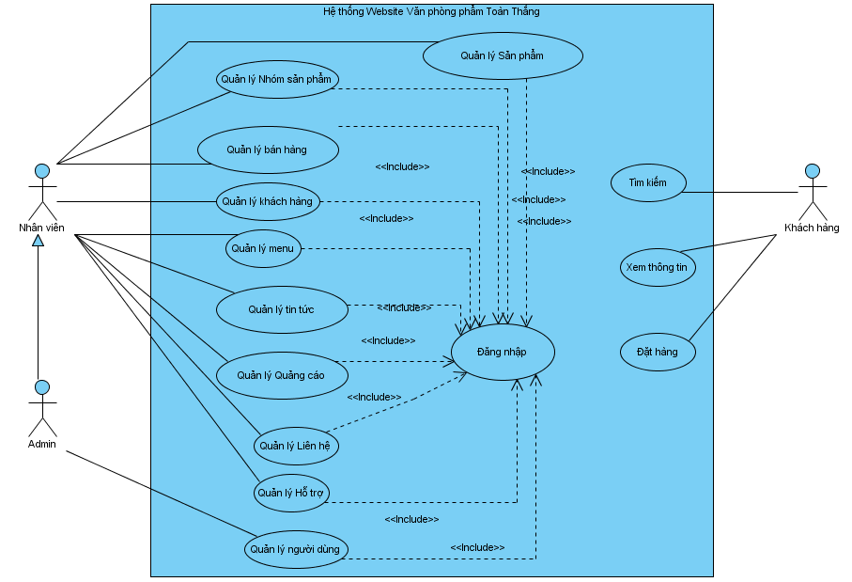

Hình 2.1: Use Case tổng quát

#### 2.3.3 Use case QL Sản phẩm

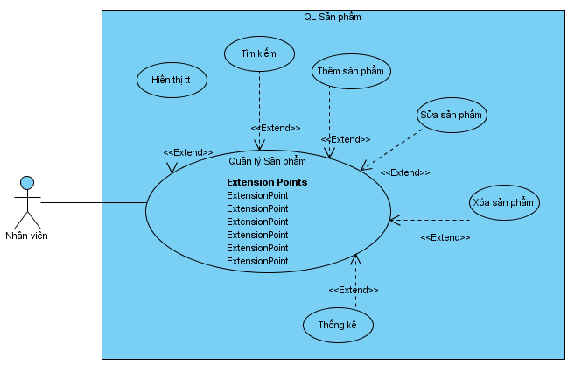

Hình 2.2: Use Case QL Sản phẩm

#### 2.3.4 Use case QL Bán hàng

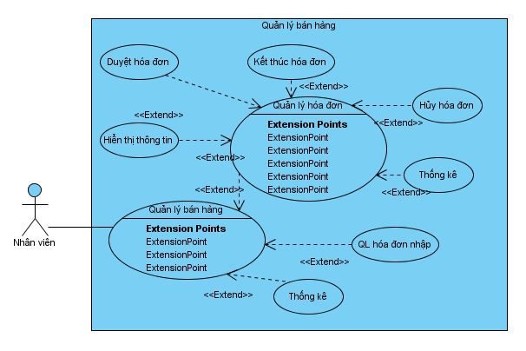

Hình 2.3: Use case QL Bán hàng

#### 2.3.5 Use case QL Khách hàng

###### 

Hình 2.4 :Use case QL Khách hàng

#### 2.3.6 Use case QL Tin tức

###### 

Hình 2.5 :Use case QL Tin tức

#### 2.3.7 Use case QL Liên hệ

###### 

Hình 2.6: Use case QL Liên hệ

#### 2.3.8 Use case QL Quảng cáo

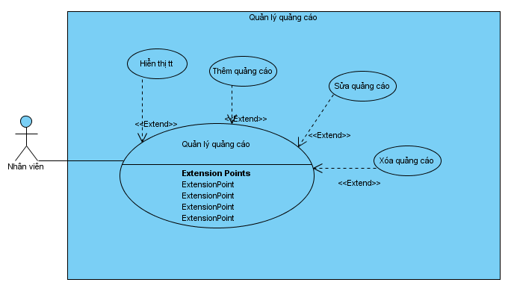

Hình 2.7: Use Case QL Quảng Cáo

#### 2.3.9 Use case QL Hỗ trợ

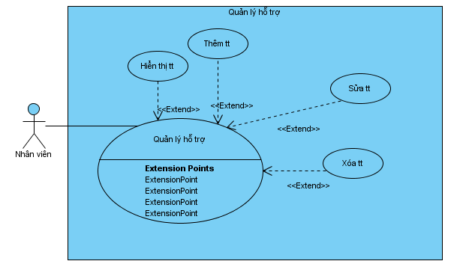

Hình 2.8: Use case QL Hỗ Trợ

#### 2.3.10 Use case QL Người dùng

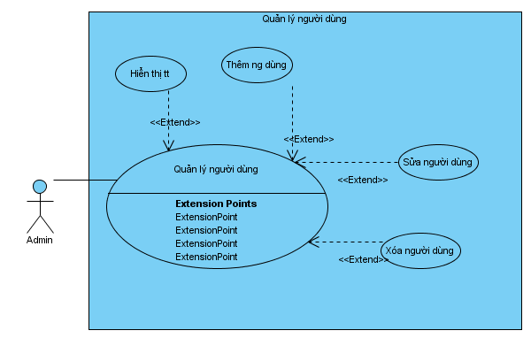Hình 2.9: Use case QL Người dùng

#### 2.3.11 Use case Đăng nhập

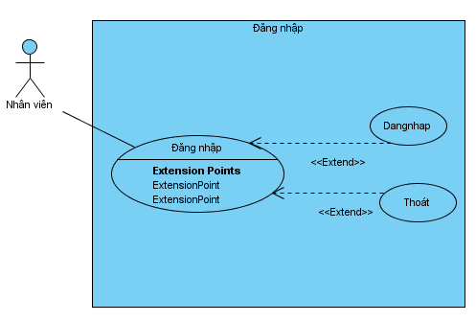

Hình 2.10: Use case Đăng nhập

### 2.4. Biểu đồ lớp

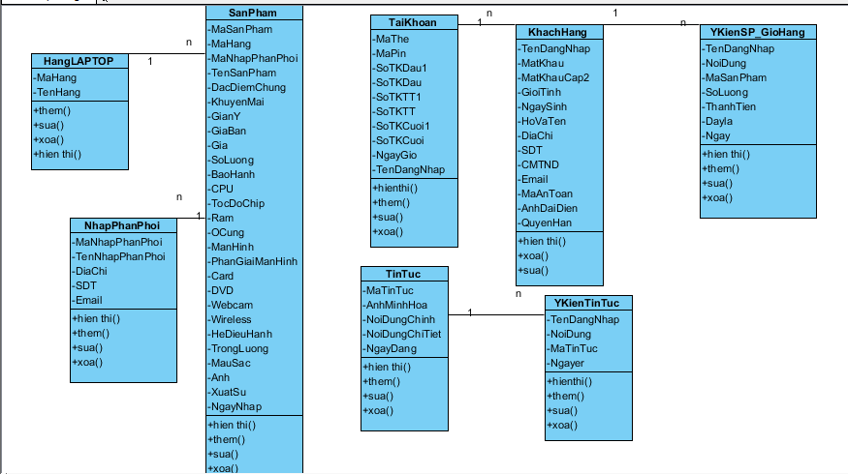

Hình 2.11: Biểu đồ lớp

### 2.5. Biểu đồ tuần tự

Dưới đây là biểu đồ tuần tự cho một số chức năng chính:

#### 2.5.1 Biểu đồ tuần tự cho Use case đăng nhập

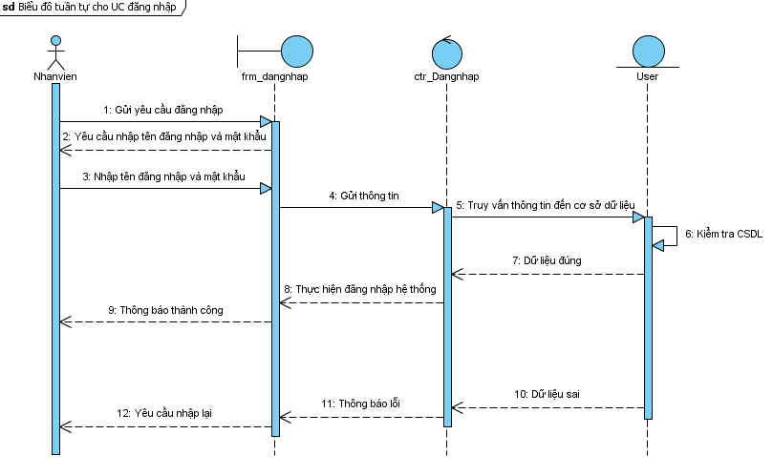

Hình 2.12: Biểu đồ tuần tự cho Use case đăng nhập

* Đăc tả
* Khi nhân viên quản trị yêu cầu đăng nhập
* Hệ thống yêu cầu nhập tên đăng nhập và mật khẩu
* Nhân viên nhập thông tin như yêu cầu, trong hệ thống sẽ kiểm tra thông tin đăng nhập trong CSDL. Nếu đăng nhập đúng thì cho vào trang quản trị, nếu đăng nhập sai, báo lỗi và yêu cầu đăng nhập lại

#### 2.5.2 Biểu đồ tuần tự cho Use case QL sản phẩm

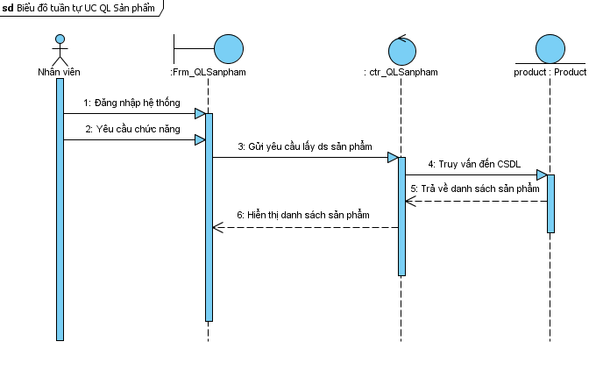

Hình 2.13: Biểu đồ tuần tự cho Use case QL sản phẩm

* Đặc tả
* Nhân viên quản trị phải đăng nhập hệ thống mới được vào trang quản trị
* Khi đăng nhập thành công, nhân viên yêu cầu chức năng quản lý sản phẩm
* Hệ thống sẽ lấy ra danh sách sản phẩm và hiển thị lên giao diện

##### 2.5.2.1 Biểu đồ tuần tự cho use case Thêm sản phẩm

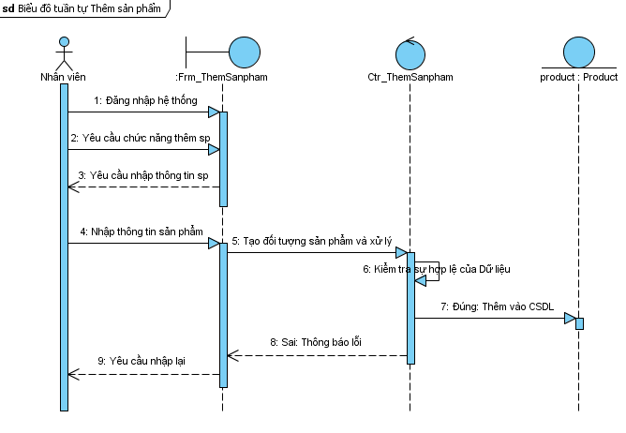

Hình 2.14: Biểu đồ tuần tự cho use case Thêm sản phẩm

* Đặc tả
* Nhân viên quản trị đăng nhập hệ thống và yêu cầu chức năng thêm sản phẩm,hệ thống sẽ yêu cầu nhập tất cả các thông tin của sản phẩm và chi tiết sản phẩm đó
* Khi nhân viên quản trị nhập thông tin sản phẩm và chi tiết sản phẩm, hệ thống sẽ tạo đối tượng sản phẩm và chi tiết sản phẩm, và kiểm tra sản phẩm và thông tin sản phẩm
* Thông tin sản phẩm đúng, thì sẽ thêm thông tin sản phẩm vào bảng sản phẩm
* Sau khi thêm thành công, hệ thống sẽ load ra bảng thông tin sản phẩm sau khi thêm sản phẩm

##### 2.5.2.2 Biểu đồ tuần tự cho use case Sửa sản phẩm

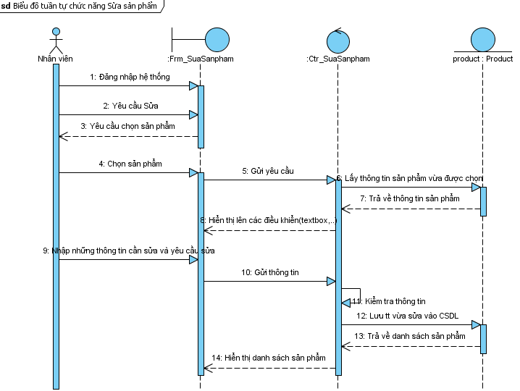

Hình 2.15: Biểu đồ tuần tự cho use case Sửa sản phẩm

* Đặc tả
* Nhân viên quản trị phải đăng nhập hệ thống, yêu cầu chức năng sửa sản phẩm, và nhận được yêu cầu chọn sản phẩm cần sửa
* Khi nhân viên đã chọn sản phẩm cần sửa , hệ thống load thông tin sản phẩm và chi tiết sản phẩm lên giao diện cho nhân viên sửa
* Nhân viên quản trị sửa thông tin, hệ thống lưu thông tin đã sửa vào cơ sở dữ liệu, sau đó lại hiển thị danh sách sản phẩm lên giao diện

##### 2.5.2.3 Biểu đồ tuần tự cho use case xóa sản phẩm

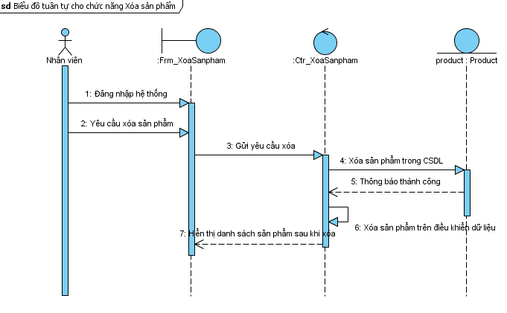

Hình 2.16: Biểu đồ tuần tự cho use case Xóa sản phẩm

* Đặc tả
* Nhân viên đăng nhập hệ thống, yêu cầu chức năng xóa sản phẩm
* Hệ thống hiển thị danh sách sản phẩm, cho nhân viên chọn sản phẩm cần xóa
* Nhân viên chọn sản phẩm cần xóa, hệ thống yêu cầu xác nhận xóa sản phẩm, nhân viên đồng ý xóa, thì sản phẩm đó sẽ được xóa đi trong cơ sở dữ liệu, sau đó hệ thống lại đưa ra danh sách tất cả các sản phẩm sau khi đã xóa sản phẩm đó.

##### 2.5.2.4 Biểu đồ tuần tự cho use case Tìm kiếm sản phẩm

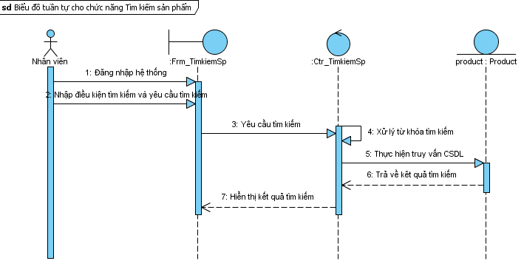

Hình 2.17: Biểu đồ tuần tự cho Use case Tìm kiếm sản phẩm

#### 2.5.4 Biểu đồ tuần tự cho use case QL Bán hàng

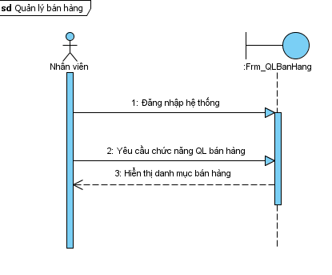

Hình 2.18: Biểu đồ tuần tự cho UC QL Bán hàng

#### 2.5.5 Biểu đồ tuần tự cho use case QL Khách hàng

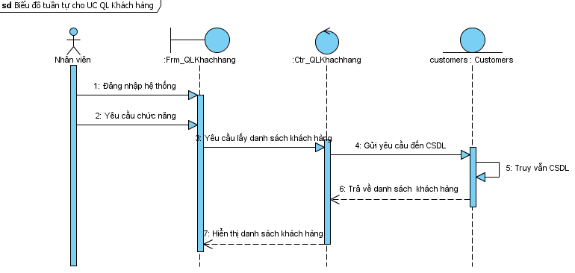Hình 2.19: Biểu đồ tuần tự cho UC QL Khách hàng

#### 2.5.7. Biểu đồ tuần tự cho use case QL tin tức

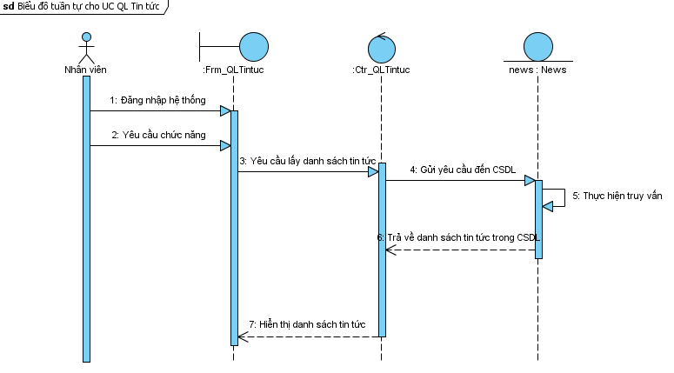

Hình 2.20: Biểu đồ tuần tự cho use case QL tin tức

* Mô tả
* Nhân viên quản trị muốn quản lý tin tức trước hết phải đăng nhập hệ thống
* Yêu cầu chức năng quản lý tin tức, hệ thống sẽ truy vẫn cơ sở dữ liệu và trả về danh sách tin tức.

##### 2.5.7.1 Biểu đồ tuần tự cho use case Thêm tin tức

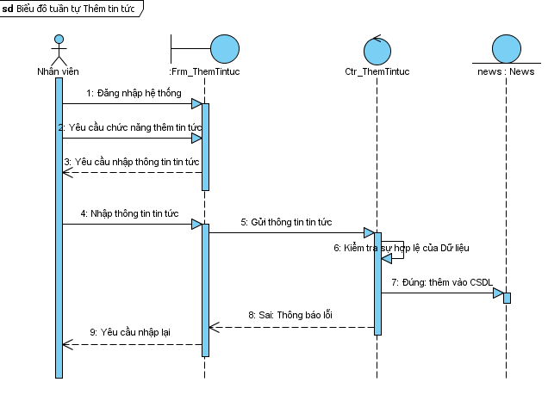

Hình 2.21: Biểu đồ tuần tự cho use case Thêm tin tức

* Đặc tả
* Nhân viên quản trị đăng nhập hệ thống, yêu cầu chức năng thêm tin tức, hệ thống yêu cầu nhập thông tin tin tức mới
* Nhân viên nhập tin tức hệ thống sẽ kiểm tra thông tin tin tức, nếu thỏa mãn thì sẽ thêm tin tức đó vào cơ sở dữ liệu, sau đó trả về danh sách tất cả tin tức lên giao diện

##### 2.5.7.2 Biểu đồ tuần tự cho use case Sửa tin tức

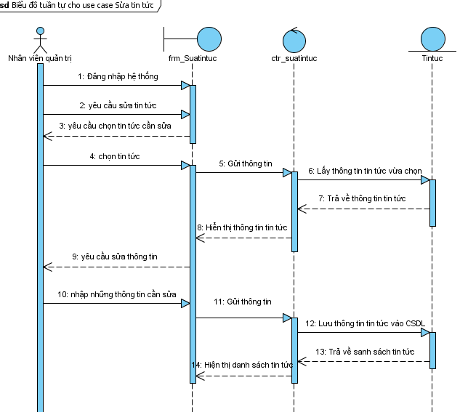

Hình 2.22: Biểu đồ tuần tự cho use case Sửa tin tức

* Đặc tả
* Nhân viên quản trị phải đăng nhập hệ thống, yêu cầu chức năng sửa tin tức và nhận được yêu cầu chọn tin tức cần sửa
* Khi nhân viên đã chọn tin tức cần sửa , hệ thống load thông tin tin tức lên giao diện cho nhân viên sửa
* Nhân viên quản trị sửa thông tin, hệ thống lưu thông tin đã sửa vào cơ sở dữ liệu, sau đó lại hiển thị danh sách tin tức lên giao diện

##### 2.5.7.3 Biểu đồ tuần tự cho use case Xóa tin tức

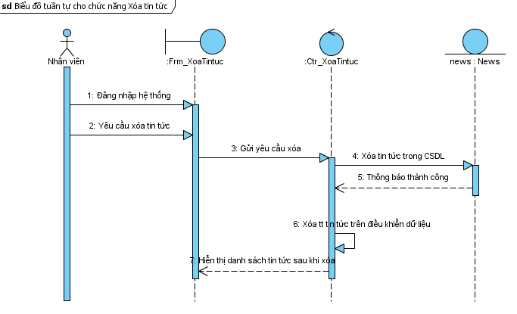

Hình 2.23: Biểu đồ tuần tự cho use case Xóa tin tức

* Đặc tả
* Nhân viên quản trị yêu đăng nhập, yêu cầu xóa tin, hệ thống yêu cầu chọn tin cần xóa, sau khi nhân viên chọn tin cần xóa, hệ thống sẽ yêu cầu xác nhận tin tức cần xóa,
* Nhân viên quản trị yêu cầu xóa, thì hệ thống sẽ xóa tin tức đó trong cơ sở dữ liệu, sau đó trả về danh sách các tin tức còn lại ra giao diện

#### 2.5.8 Biểu đồ tuần tự cho use case QL Liên hệ

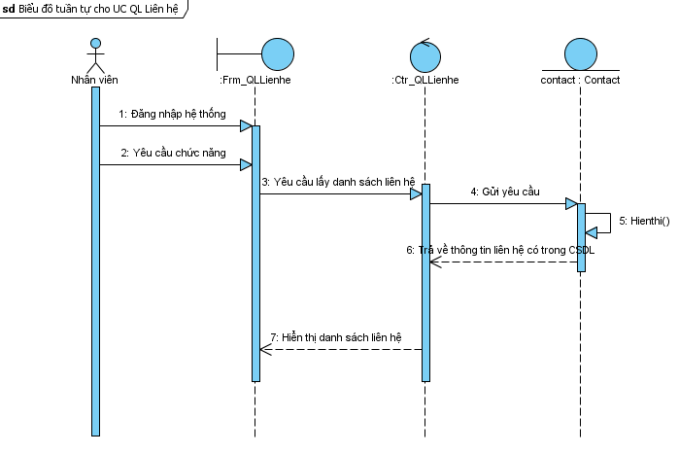Hình 2.24: Biểu đồ tuần tự cho use case QL Liên hệ

#### 2.5.9 Biểu đồ tuần tự cho use case QL Quảng cáo

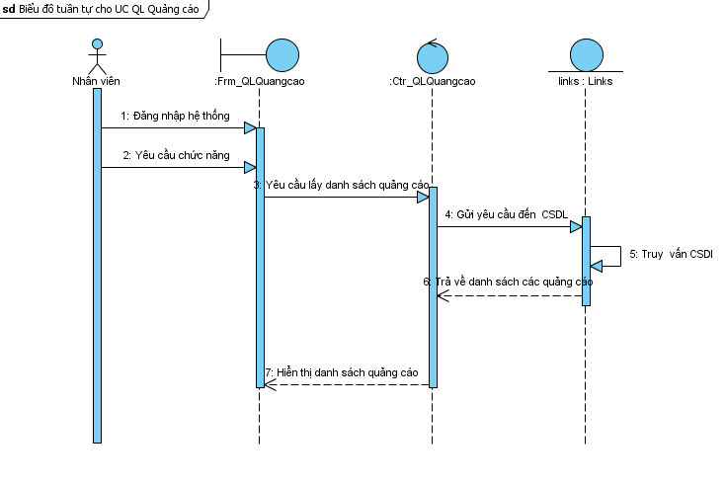

Hình 2.25: Biểu đồ tuần tự cho use case QL Quảng cáo

#### 2.5.10 Biểu đồ tuần tự cho use case QL Hỗ trợ

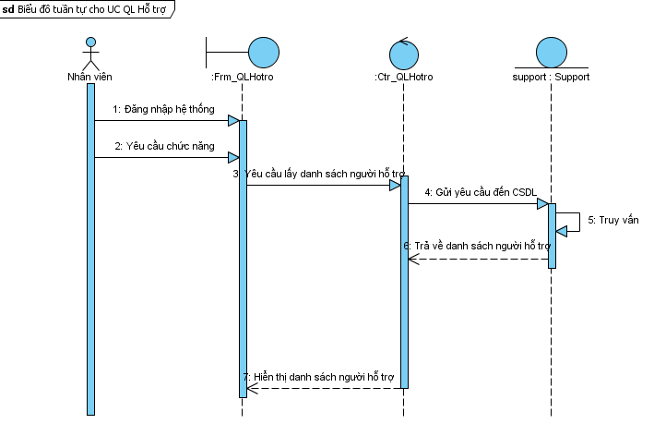

Hình 2.26: Biểu đồ tuần tự cho use case QL Hỗ trợ

#### 2.5.11 Biểu đồ tuần tự cho use case QL Người dùng

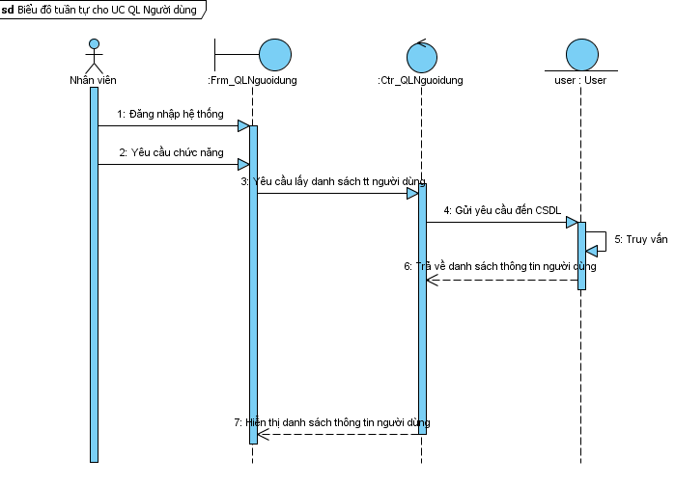

Hình 2.27: Biểu đồ tuần tự cho use case QL Người dùng

## 

## CHƯƠNG III: PHÂN TÍCH THIẾT KẾ CƠ SỞ DỮ LIỆU

### 3.1. Mô hình CSDL tổng quát

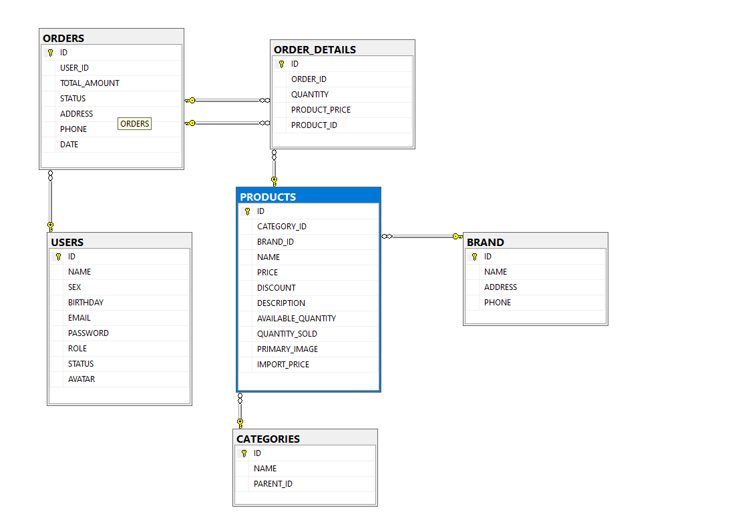

## CHƯƠNG IV: GIAO DIỆN ỨNG DỤNG

### 4.1. Giao diện quản trị

#### 4.1.1 Trang quản trị

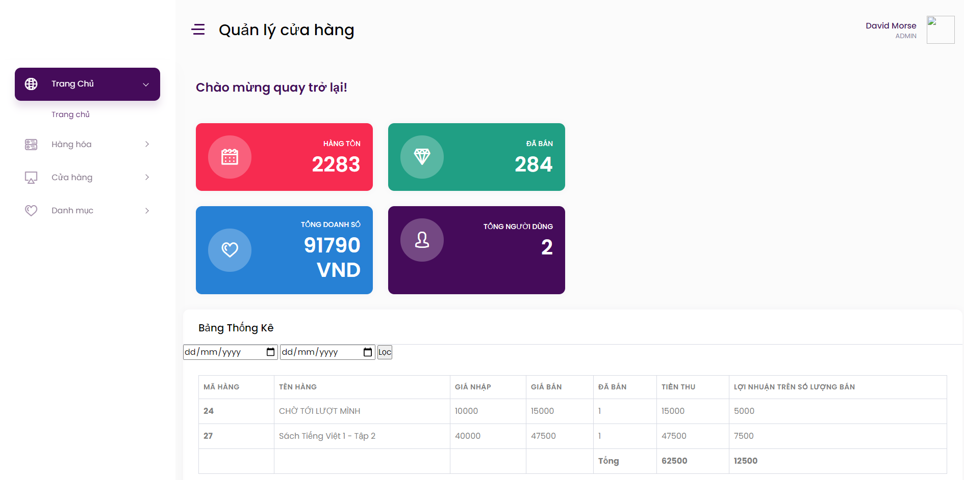

#### 4.1.2 Quản lý sản phẩm

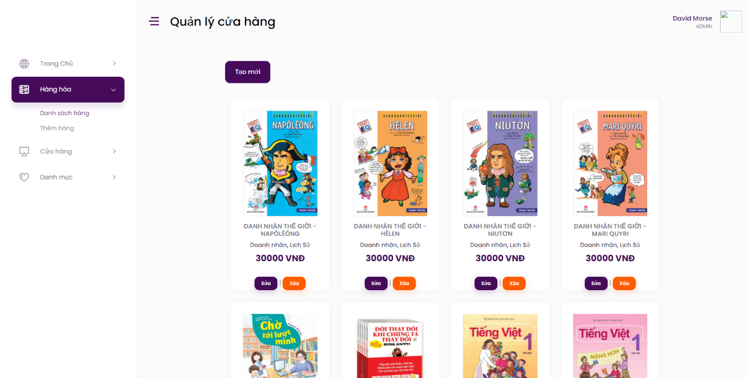

#### 4.1.3 Quản lý đơn hang

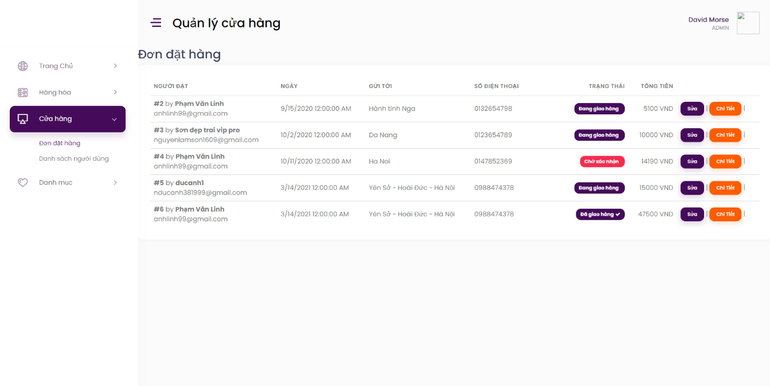

#### 4.1.4 Quản lý người dùng

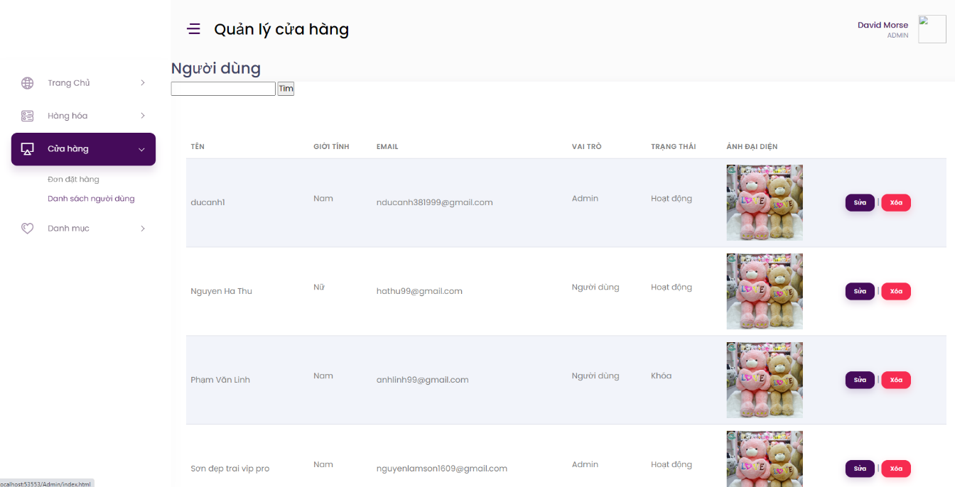

#### 4.1.5 Quản lý loại sách

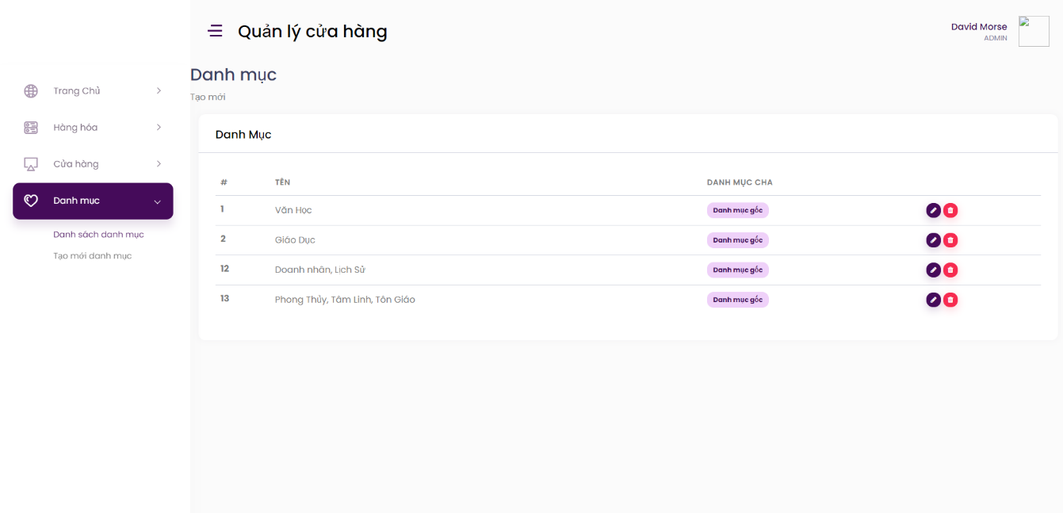

### 4.1. Giao diện người dùng

#### 4.2.1 Giao diện trang chủ

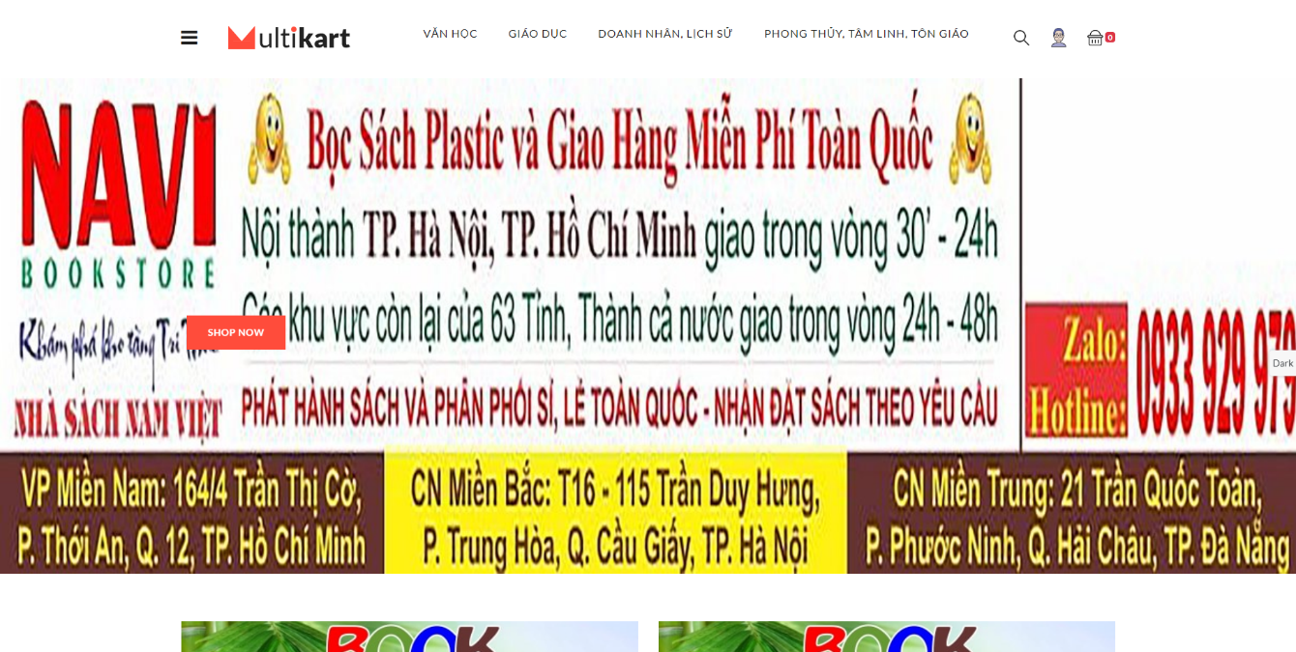

#### 4.2.2 Giao diện trang Sản phẩm

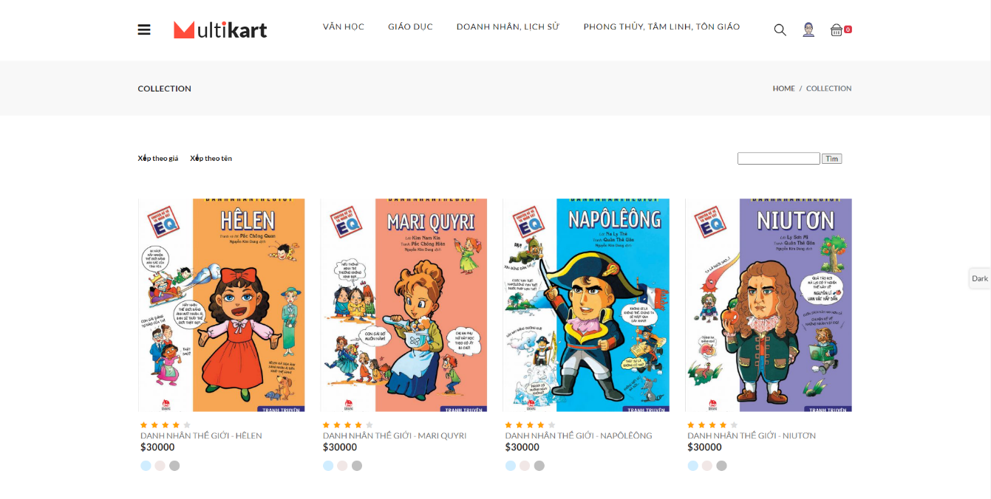

#### 4.2.3 Giao diện trang Chi tiết sản phẩm

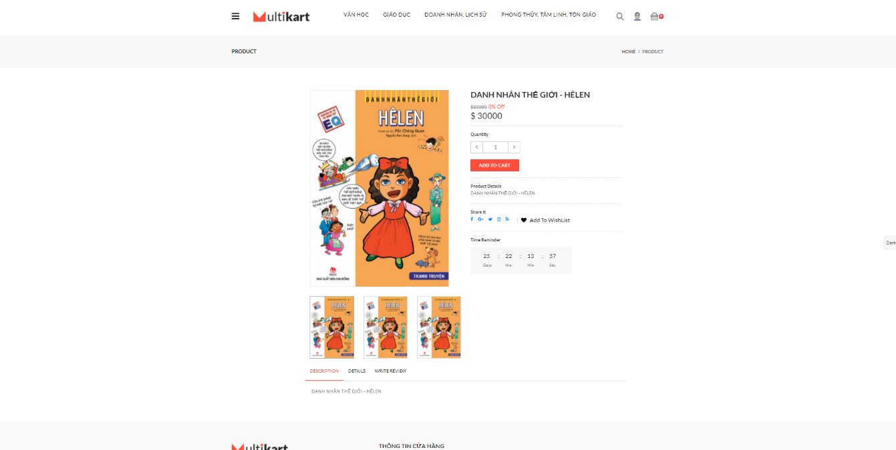

#### 4.2.4 Giao diện trang thanh toán

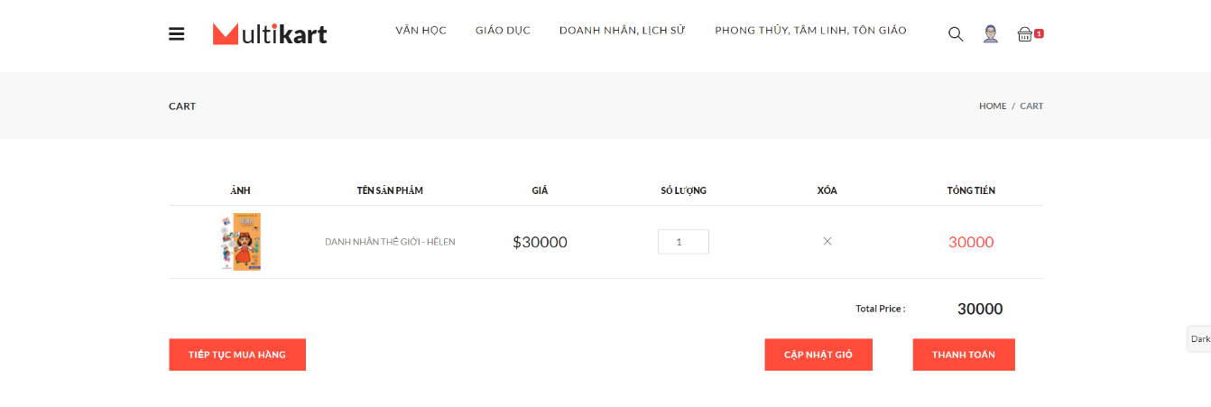

#### 4.2.5 Giao diện lích sử mua hàng

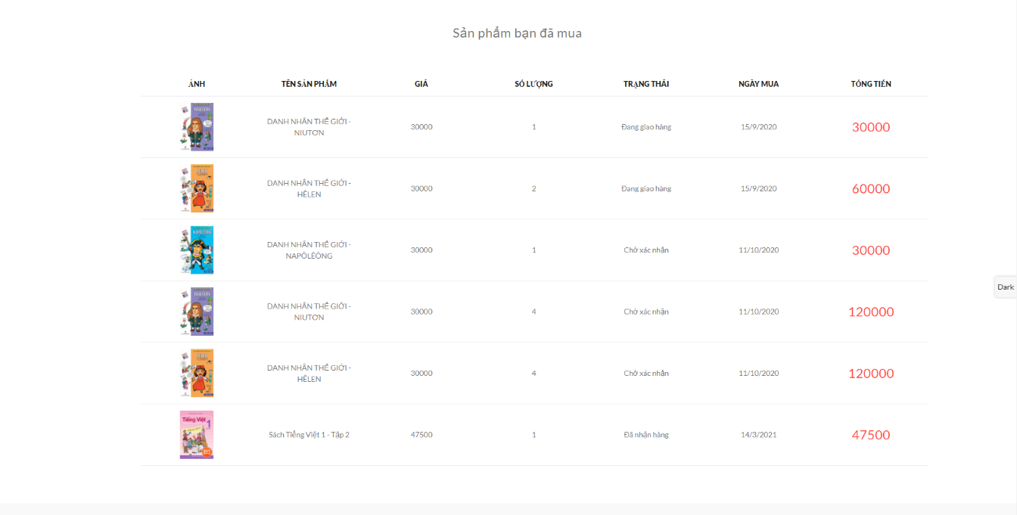

#### 4.2.6 Giao diện đăng nhập

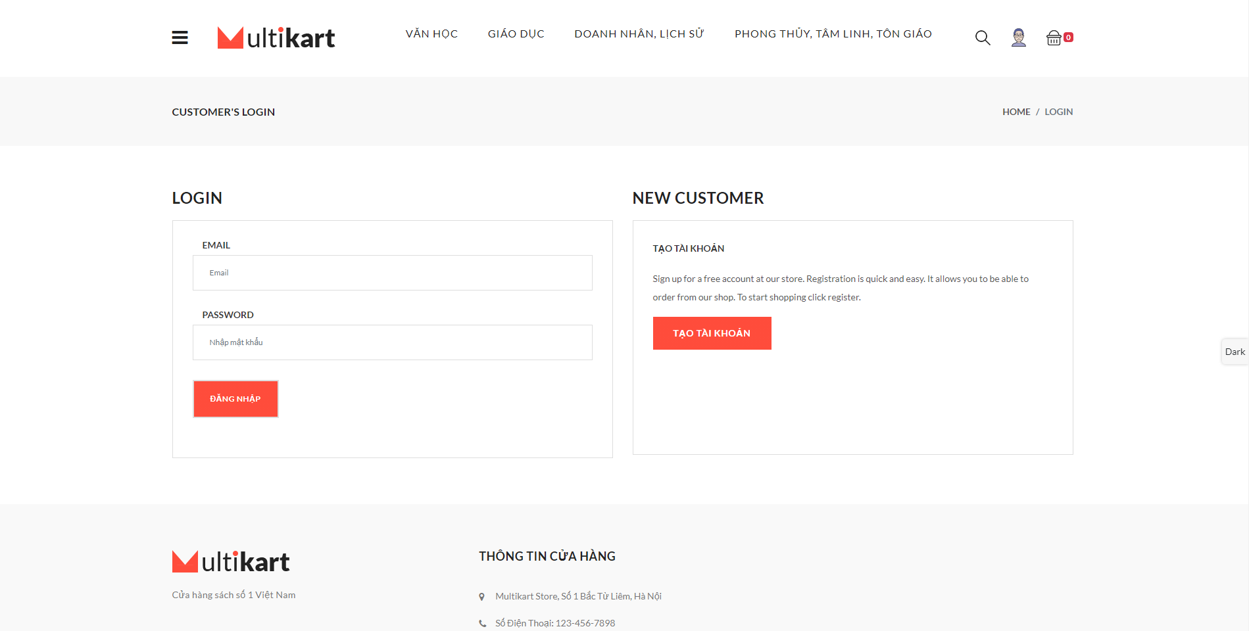

#### 4.2.7 Bảng thống kê hàng hóa đã bán

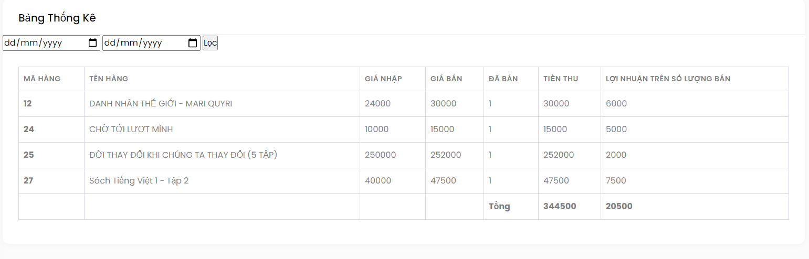

# PHẦN III: THỰC NGHIỆM ĐÁNH GIÁ KẾT QUẢ VÀ HƯỚNG PHÁT TRIỂN

## Thực nghiệm

* Phát triển trang web đáp ứng tốt nhất cho hệ thống
* Cải tiến những phần chưa tốt cho trang web hoàn thiện hơn

## Kết quả đạt được của đề tài

* Về cơ bản, đề tài đã hoàn thành các chức năng và các yêu cầu đặt ra như kế hoạch
* Hoàn thành trang web giới thiệu sản phẩm điện thoại đi động, với các chức năng theo yêu cầu
* Xây dựng các chức năng của hệ thống
* Phần hiển thị:

- Xem thông tin sản phẩm theo loại sản phẩm, theo hãng sản xuất..

- Tìm kiếm sản phẩm theo tên, theo giá.

- Xem thông tin tin tức, tin khuyến mại, chi tiết tin tức, chi tiết khuyến mại.

- Giao diện đặt hàng và giỏ hàng

- Các địa chỉ liên hệ với công ty

* Phần quản trị
* Quản lý sản phẩm
* Quản lý tin tức
* Quản lý khuyến mại
* Quản lý giỏ hàng

## Hạn chế

* Các chức năng còn đơn giản
* Chưa quản lý đầy đủ các chức năng
* Một số vấn đề về cơ sở dữ liệu

## Hướng phát triển

* Tối ưu hóa các chức năng của hệ thống, để đáp ứng tốt hơn nhu cầu của người sử dụng
* Phát triển đề tài với quy mô rộng hơn
* Tối ưu hóa cơ sở dữ liệu

# KẾT LUẬN

Sau một thời gian nghiên cứu và triển khai project, em đã hoàn thành xong project của mình. Lời đầu tiên cho em xin gửi lời cảm ơn tới các thầy cô trong khoa Công nghệ thông tin đã trang bị những kiến thức quý báu cho em trong suốt quá trình học tập từ khi mới vào trường.

Đặc biệt em xin chân thành cảm ơn sự tận tình hướng dẫn của Thầy Nguyễn Thanh Hùng, Thầy là giảng viên hướng dẫn, là người theo sát tiến độ làm việc của em. Chính vì vậy mà thầy luôn ra những ý kiến, những góp ý kiến giúp em nhận ra vấn đề còn tồn tại và kịp thời sửa chữa.

Mặc dù đã cố gắng nỗ lực thực hiện project xong không thể tránh khỏi những thiết sót. Em rất mong nhậnđược những ý kiến đóng góp của các thầy cô và các bạn để đề tài này hoàn thiện và hướng tới áp dụng thực tế.

**Em xin chân thành cảm ơn!**

# 

# TÀI LIỆU THAM KHẢO

[1] Công nghệ Web và ứng dụng- Khoa CNTT.

[2] Linq to SQL tuorial.

[3] C# 2005- Lập trình ASP.Net 2.0.

[4] Tham khảo tài liệu qua mạng internet:

<http://www.vn-zoom.com/>

<http://www.w3schools.com/>

<http://congdongcviet.com/>

...